7 фраз, которые нужно говорить своему малышу каждый день

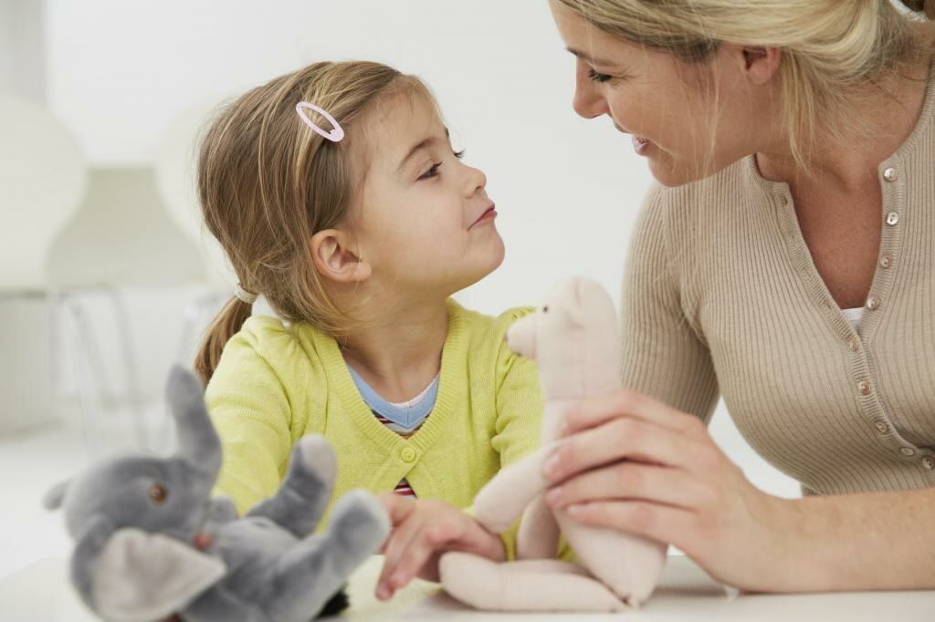
Родителям следует разговаривать со своими детьми ежедневно. Помимо разнообразных нравоучений, необходимо каждый день проговаривать 7 следующих важных фраз своему ребенку. Именно ежедневное проговаривание этих утверждений сделает ребенка спокойным, уверенным в себе и, конечно же, счастливым.

«Я люблю тебя»
Эта фраза – фундамент для развития здоровой и счастливой личности. Родителям следует повторять ее как можно чаще. Например, когда ребенок просыпается утром, чистит зубы, возвращается из школы, с трудом может решить задачу по математике. Таким образом, у ребенка будет развито стойкое ощущение, что его любят по-настоящему. А в этом случае не страшны никакие жизненные бури и невзгоды.

«Мы счастливы, что ты у нас есть!»
Дети на самом деле не знают, насколько долгожданными они являются и сколько счастья приносят взрослым. Поэтому родителям стоит это проговаривать каждый день. Всякий раз, когда взрослые произносят эту фразу, у детей возникает неописуемый восторг, а также чувство радости, счастья, собственной силы и значимости. Все это формирует чувство уверенности, которая очень важна во взрослой жизни.

«Ты самый лучший ребенок на свете»
Родителям не стоит бояться проговаривать эту фразу ежедневно. Часто у взрослых по этому поводу возникает страх, что их ребенок может вырасти избалованным эгоистом. Но это совсем не так. Эта фраза также закладывает основу для развития уверенности в себе, для более легкого восприятия окружающей жизни и межличностных отношений.
Если взрослые говорят обратное: «Ты не такой, как все», «Все дети, как дети» и пр., то сами того не подозревая, родители формируют в личности ребенка различного рода комплексы.

«Ты самый талантливый…»
Маленькие дети всегда заявляют, что могут все. Достать до дерева, сдвинуть поезд, нарисовать чудесный портрет. В каждом порыве ребенка с самого детства необходимо его поддерживать, чтобы в его сознании отложилось понятие, что он действительно талантлив.
Взрослея, ребенок сталкивается со множеством проблем. У кого-то получается лучше построенный дворец или кто-то быстрее читает вслух. Все это создает благодатную почву для возникновения сомнений. Но если у ребенка с детства есть четкая уверенность в своих способностях, то у него даже не возникнет мысли, что у него что-то не получится.

«Будь смелым и делай, чего хочешь именно ты»
Родителям гораздо больше нравится, когда его ребенок с первого раза слушается и делает то, что от него требуют окружающие. Но самые шаловливые, непослушные и смелые все равно продолжают делать то, что им хочется. И это просто превосходно. Смелость – это то, что формирует внутренний стержень. Во взрослой жизни, когда неизбежны трудности и проблемы, такая личность непременно найдет в себе силы двигаться дальше.

«Не бойся быть откровенным с родителями»
Эта фраза формирует доверительные отношение между ребенком и родителями. Так важно, чтобы ребенок осознавал, что он не одинок в этом мире и у него всегда есть возможность открыться маме или папе.
Но если он постоянно слышит от родителей: «Я же тебе говорил», «Сколько можно объяснять одно и то же», «Я же тебя предупреждал», то ребенок вряд ли подойдет к родителям со своей проблемой. Скорее всего, замкнется в себе, а это в свою очередь может стать причиной многочисленных неврозов.
Родителям стоит 10 раз подумать, прежде чем сказать что-либо ребенку, если он попал в неприятную ситуацию и сделал что-то непозволительное. Никогда в разговоре не следует использовать информацию, добытую о нем от третьих лиц (воспитателя, учителя, мамы одноклассника и пр.).

«Ты не плохой…»
В коллективе, где много людей со своими представлениями и стереотипами, ребенок часто может услышать «Ты плохой». В результате – падает самооценка, возникает много сомнений, и ребенок становится неуверенным и замкнутым. Поэтому важно проговаривать родителям «Ты не плохой, просто нельзя делать то и то». «Не верь, что ты плохой» и пр.
Такой подход зарождает такое качество, как критичность по отношению к своим поступкам, учит не сомневаться, а анализировать, воспитывает стремление к самосовершенству.
Родителям следует быть внимательными к своим детям. Научиться их слышать и быть готовым в любую минуту поддержать их, несмотря на мнение окружающих.

